

Fənnin şifrəsi: İFS-2220y
Fənnin adı : Veb proqramlaşdırma (Frontend)
Müəllim: Nərmin Məmmədova

Laboratoriya işi №6
Mövzu: HTML və CSS ilə Cədvəllərin və UI Komponentlərinin Hazırlanması
Məqsəd:
- Strukturlaşdırılmış məhsul cədvəlləri yaratmağı
- CSS vasitəsilə vizual dizayn verməyi (zebra effekti, rəngləmə, badge-lər)
- Fərqli tip düymələrin (button) hazırlanmasını və stilizasiyasını
- Sadə naviqasiya menyusunun qurulmasını

Alətlər:
Visual Studio Code (Code Editor)
- HTML fayllarının yazılması və redaktə edilməsi üçün istifadə olunur.
- Kodun rahat yazılması, sintaksis vurğulama (syntax highlighting) və genişlənmələr (extensions) dəstəklənir.
- Versiya: Son stabil versiya
- Rəsmi sayt: https://code.visualstudio.com/

Web Browser (Google Chrome / Mozilla Firefox)
- Yazılmış HTML səhifələrinin açılması və nəticənin yoxlanılması üçün istifadə olunur.
- Developer Tools vasitəsilə səhifənin strukturu analiz edilə bilər.
- Tövsiyə olunan brauzerlər: Google Chrome, Mozilla Firefox

Live Server (VS Code Extension)
- HTML fayllarını real vaxtda (live) brauzerdə göstərmək üçün istifadə olunur.
- Dəyişikliklər avtomatik olaraq yenilənir (auto refresh).
- Platforma: Visual Studio Code

Praktiki hissə:
Tapşırıq 1: Mağaza üçün məhsul cədvəli yaradın: Məhsul adı, Kateqoriya, Qiymət, Stok, Status sütunları olsun. Cərgələr növbə ilə fərqli rəng alsın (zebra effekti). Status sütununda 'Mövcud'/'Bitib' badge-ları olsun.

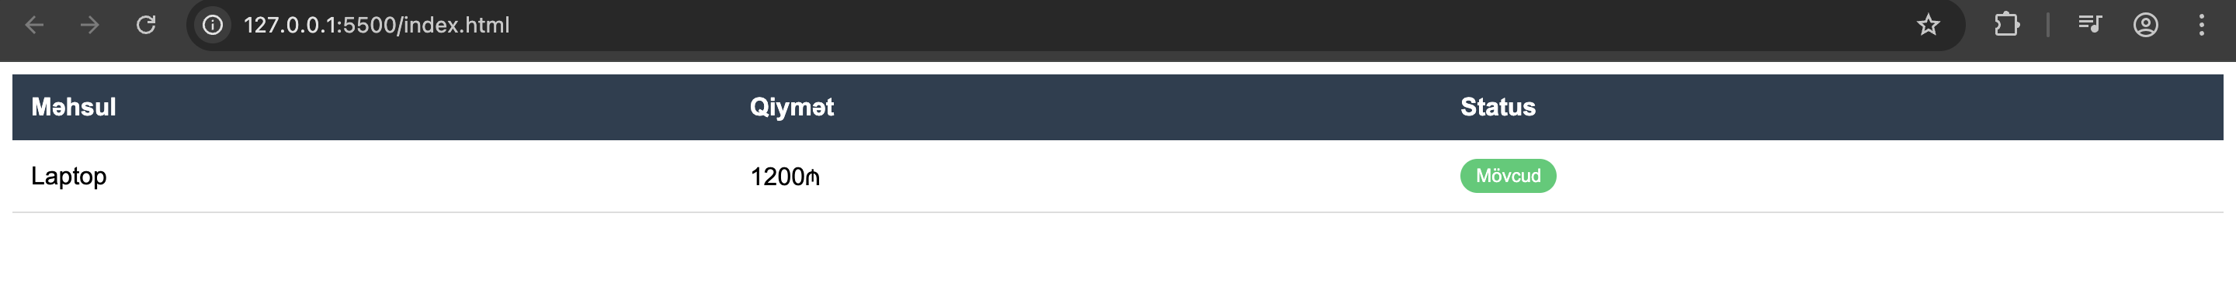

Tapşırıq 2: Aşağıdakı görüntünün kodunu yazın.
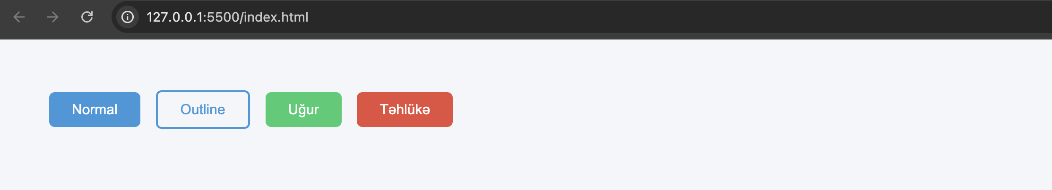
Tapşırıq 3: Aşağıdakı görüntünün kodunu yazın.

